***Уважаемая(ый),_______________________!***

*выражаем Вам глубокое почтение и*

*приглашаем Вас принять участие*

*в образовательном мероприятии*

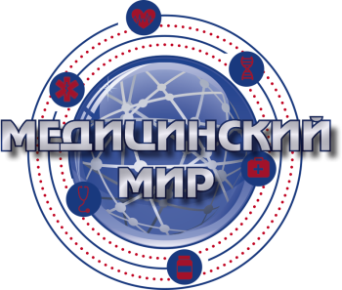

***26 ноября 2015 года***

***г.Ростов-на-Дону***

***ул.Суворова д.91***

***Бизнес Центр «Лига Наций».***

***Программа:***

***15.40-15.50 Регистрация участников. Фуршет.***

***15.50-16.00 Открытие конференции:***

***Приветственное слово главного внештатного невролога ГУЗ г. Ростова на Дону. Директор городского центра нейрореабилитации.***

***Любарского Евгения Анатольевича.***

***16.00-17.00 Лекция на тему: «Головокружения. Эффективность и безопасность терапии».***

***Лектор: Шварцман Григорий Исаакович-профессор кафедры д.м.н. доцент Член ассоциации неврологов Санкт Петербурга СЗГМУ им. И.И. Мечникова кафедра неврологии им. Академика С.Н. Давиденкова.***

***17.00-18.00 Лекция на тему: Современные возможности терапии хронической ишемии головного мозга.***

***Лектор: Якупов Эдуард Закирзянович зав.кафедрой неврологии, нейрохирургии и медицинской генетики Казанского государственного медицинского университета ,д.м.н., профессор .***

***18.00-18.40 Лекция на тему : «Хроническая цереброваскулярная болезнь: взгляд невролога».***

***Лектор : Сафонова Ирина Александровна доцент кафедры неврологии и нейрохирургии с курсом мануальной терапии и рефлексотерапии РостГМУ , к.м.н., доцент г. Ростов на Дону.***

***18.40-19.20 Лекция на тему : Когнитивные нарушения при инсультах.***

***Лектор: Черникова Ирина Владимировна, зав. каф.неврологии и нейрохирургии с курсом мануальной терапии и рефлексотерапии РостГМУ, к.м.н., доцент г. Ростов-на-Дону.***

***19.20-19.40*** ***Лекция на тему :*** "***Корден"- метод лечения и профилактики болевого синдрома в спине и шее, разгрузка и коррекция позвоночника.***

***Лектор: Денисенко Виталий Сергеевич врач-реабилитолог, директор ООО «Корден».***

***19.40. Дискуссия. Фуршет. Выдача сертификатов.***

***Контактное лицо:***